Оглавление

1. Общая схема работы ресторана 3

1.2. Состав системы «Гедымин: Check» 3

1.3. Основные термины, используемые в системе: 3

1.4. Основные справочники системы и их назначение 4

1.4.1. Справочник блюд 4

1.4.2. Модификаторы 6

1.4.3. Категории блюд 7

1.4.4. Группы сервис-печати 7

1.4.5. Настройка групп сервис-печати 7

1.4.6. Формы оплаты 8

1.4.7. Типы форм оплаты 9

1.4.8. Причины удаления заказа 9

1.4.9. Наименования меню 10

1.4.10. Наименования скидок 10

1.4.11. Типы скидок 10

1.4.12. Дисконтные карты 11

1.5. Настройка оборудования 11

1.5.1. Дисплеи покупателя 11

1.5.2. Фискальные регистраторы 13

1.5.3. Сканеры штрих-кодов 14

1.5.4. COM-весы 15

1.6. Настройка основных параметров работы системы 16

1.6.1. Раздел «01.Общие» 16

1.6.2. Раздел «Заказы» 17

1.6.3. Раздел «03.Ресторан» 18

1.6.4. Раздел «04.Чек» 19

1.6.5. Раздел «05.Обмен данными» 20

1.6.6. Раздел «06.Меню» 20

1.6.7. Раздел «07.Оборудование» 21

1.6.8. Раздел «08.Справочники» 21

2. Настройка и протоколирование прав пользователей 22

3. Технология работы в ресторане с использованием кассовой системы. 23

3.2. Предварительный этап 23

3.3. Составление меню 23

3.4. Автоматическая загрузка меню: 25

3.5. Открытие дня 26

# Общая схема работы ресторана

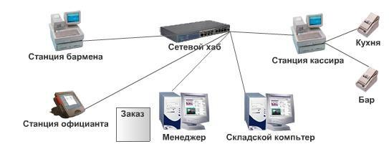

Рисунок 1. Схема работы ресторана

## Состав системы «Гедымин: Check»

* стандартную поставку системы входят:
  1. **Модуль менеджера** –составление меню,ведение основных справочников,назначениемодификаторов для блюд, скидки для гостей, просмотр заказов и построение основных отчѐтов.
  2. **Модуль официанта** –прием заказов,дозаказ,объединение,разделение заказов,печать пречеков.
  3. **Модуль кассира** –оплата заказов,печать фискальных чеков.

## Основные термины, используемые в системе:

* Заказ

Перечень блюд, заказанных гостем

* Станция официанта
* Станция бармена
* Станция кассира
* Станция менеджера

IPC-совместимый компьютер, работающий под управлением Windows 2000/XP/Vista/Seven/8/10, за которым работает соответственно официант, бармен, кассир или менеджер

* Сервис-чек

Список блюд с указанием количества, подразделения, официанта, даты и времени оформления заказа, распечатанный на сервис принтере

* Сервис-принтер

Принтер, установленный в месте приготовления блюд, на котором идет печать сервис-чеков (заказанных блюд, которые должны приготовить соответствующие подразделения).

* Пречек

Список блюд с указанием цены, количества и суммы, распечатанные на принтере пречеков.

* Пречековый принтер

Принтер, предназначенный для печати предварительных чеков (счетов) для гостей.

* Касса

Кассовый аппарат для приѐма наличных денежных средств.

* Фискальный регистратор

Контрольно-кассовая машина (ККМ) для регистрации продаж весового и штучного товара.

* Фискальный чек

Чек, зарегистрированный в фискальной памяти ККМ.

## Основные справочники системы и их назначение

Работа со справочниками системы происходит с рабочей машины менеджера или администратора под пользователем, обладающим правами администратора. Раздел справочники находится в ветке Исследователя «Ресторан».

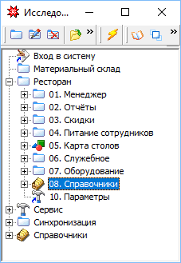

Рисунок 2. Справочники в исследователе

### Справочник блюд

Справочник блюд представлен в древовидной структуре. Можно создавать сколько угодно вложенных групп блюд. Рекомендуется создавать группы так, чтобы при выборе блюд в заказ официантом можно было быстро найти нужное блюдо. Например:

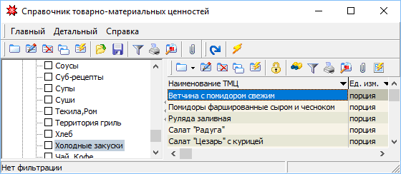

Рисунок 3. Список блюд

Для добавления, изменения, удаления блюда или группы блюд можно воспользоваться соответствующими кнопками на панели инструментов.

#### **Создание нового блюда**.

Для создания нового блюда нажмите на панели инструментов кнопкуnew. В появившемся диалоговом окне необходимо указать:

|  |  |
| --- | --- |
| Код блюда | Кассовый код нового блюда |
| Наименование | Наименование блюда |
| Единица измерения | Единица измерения (порция, кг, шт. и т.д.) |
| Группа | Группа в дереве блюд, к которой относится данное блюдо |
| Категория | Категория, к которой относится данное блюдо (собственное, покупное и т.д.) |
| Группа сервис-печати | Группа для сервис-печати |
| Группа модификаторов | Группа модификаторов, которые можно назначить для данного блюда. |

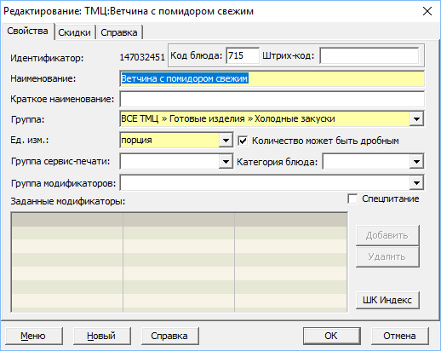

Рисунок 4. Диалоговое окно редактирования блюда

Внизу расположенная таблица с обязательными модификаторами. Добавить их можно по кнопке «Добавить». Далее из списка необходимо выбрать нужные модификаторы и нажать «OK». Для сохранения информации о блюде нажмите «Ok».

Вы также можете воспользоваться другими кнопками на панели инструментов для соответствующих операций:

|  |  |  |
| --- | --- | --- |
| Изображение кнопки | Название кнопки | Описание команды |
| new | Добавить | Добавляет новый документ |
| Edit | Изменить | Отрывает для изменения выделенную позицию |
| Delete | Удалить | Удаляет (из базы данных) выделенную позицию |
| Copy | Дубликат (копирование) | Создает новую позицию на основании выделенной |
| Filter | Фильтр | Открывает список фильтров. С помощью фильтра можно задать сортировку документов либо задать условие выборки. |
| Print | Печать | Печать позиций |
| Search | Поиск | Осуществляет фильтрацию по заданному критерию |
| Macros | Макросы (команды) | Дополнительные инструменты для работы с позициями |

### Модификаторы

Модификаторы – это дополнительные характеристики для блюд. Например, чай может быть с сахаром или без (или, например, со льдом), у стейка может быть несколько степеней прожарки: непрожаренный (rare), средней (medium) или сильной прожарки (well).

При оформлении заказа официант может указать для блюда один или несколько модификаторов из определённой группы модификаторов (см. выше). В случае, если при оформлении заказа обязательно нужно указывать модификаторы, они добавляются в список обязательных модификаторов блюда.

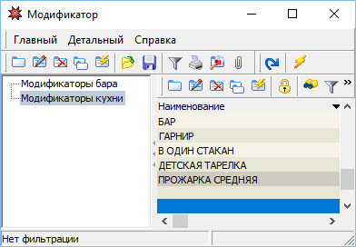

Рисунок 5. Модификаторы

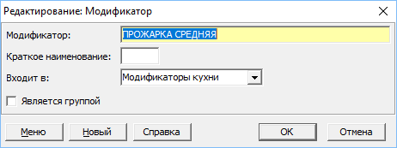

Рисунок 6. Диалоговое окно редактирования модификатора

Значение диалоговых полей:

|  |  |
| --- | --- |
| Модификатор | Название модификатора |
| Краткое наименование | Сокращённое название (используется для отображения в заказе официанта) |
| Входит в | Группа, в которую входит данный модификатор |
| Является группой | Флаг должен быть обязательно установлен для записи, являющейся группой модификаторов |

### Категории блюд

Справочник предназначен для ведения категорий блюд.

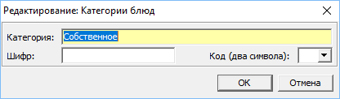

Рисунок 7. Категории блюд

### Группы сервис-печати

В процессе оформления заказа официант или бармен выбирает определённые блюда, которые при сохранении заказа распечатываются на принтерах сервис-печати в виде сервис-чеков. Для задания порядка и способа вывода чеков на сервис-принтеры существуют 2 справочника: «Группы сервис печати» и «Настройка групп сервис-печати».

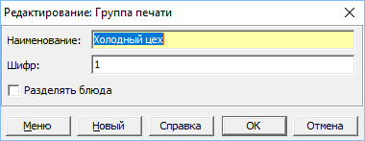

Рисунок 8. Группы сервис-печати

Группы сервис печати – фактически это список подразделений, на которых идёт приготовление блюд (бар, кухня). Если подразделения достаточно большие, то их можно разделить на несколько. Например, вместо кухни может использоваться горячий цех, холодный цех, гриль, суши-бар и т. д.

### Настройка групп сервис-печати

Поскольку для контроля за качеством обслуживания гостей и за полнотой выполнения заказа иногда необходимо производить печать одного и того же заказа на разные сервис принтеры[1], в системе используется справочник «Настройка групп сервис-печати» (в исследователе ветка 07. Оборудование – 01. POS-принтеры).

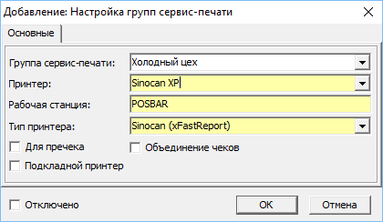

Рисунок 9. Настройка групп сервис-печати

Значение диалоговых полей:

|  |  |
| --- | --- |
| Группа сервис-печати | Группа сервис-печати (не заполняется для настройки печати пречеков) |
| Принтер | Принтер сервис-печати |
| Рабочая станция | Рабочая станция, на которой официант работает с заказом |
| Для пречека | Флаг должен быть обязательно установлен, если на данном принтере предполагается печать пречек |
| Объединение чеков | В случае вывода на один и тот же принтер разных групп сервис-печати данный флаг позволяет печатать заказ одним чеком или (если флаг не установлен) каждую группу сервис-печати отдельным чеком |

Принтеры, которые будут использоваться для печати пречеков, должны быть зарегистрированы в системе следующим образом:

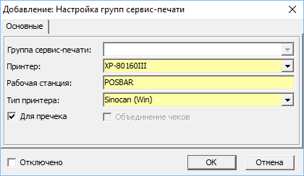

Рисунок 10. Настройка групп сервис-печати (для пречека)

### Формы оплаты

В процессе оплаты заказа могут использоваться различные формы оплаты (как правило, это наличные и банковская карта). Стандартные формы оплаты включены в типовую конфигурацию программы и находятся в разделе «08. Справочники – Форма оплаты»:

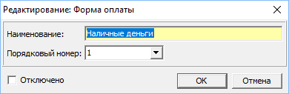

Рисунок 11. Форма оплаты

### Типы форм оплаты

У каждой формы оплаты могут быть различные типы оплаты. Например, у безналичной формы оплаты – это, собственно, безналичные расчеты, кредит и т. д. Все типы форм оплаты находятся в одноименном справочнике:

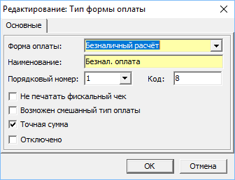

Рисунок 12. Типы форм оплаты

### Причины удаления заказа

Блюдо, которое официант выбрал в заказ, можно удалить из заказа только в случае, если оно не было распечатано на сервис-принтере. Однако блюдо из заказа может удалить пользователь с правами менеджера, указав при этом причину удаления заказа. В системе причины удаления заказа находятся в одноименном справочнике:

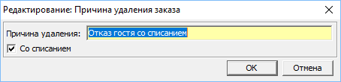

Рисунок 13. Причина удаления заказа

Флаг «со списанием» предназначен для передачи информации в систему складского учета о необходимости списания сырья, которое было израсходовано для приготовления отменённого блюда.

Если распечатан фискальный чек, то блюдо из заказа удалить нельзя.

### Наименования меню

Программа хранит историю меню – можно узнать, какое меню действовало на заданную дату для заданного подразделения, какие в нем были блюда, какие цены были для них заданы. Помимо периода действия и подразделения у каждого меню есть наименование. Наименования меню используются для более удобного выбора блюд в заказ и для более эффективного анализа и расчета цен на блюда, например, могут быть использованы следующие меню: обеденное, заказное, меню бара, ланч, японское и т. д. Наименования меню при необходимости могут группироваться в разделы.

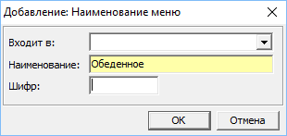

Рисунок 14. Справочник меню

### Наименования скидок

Программа предоставляет гибкие возможности для применения различных систем скидок. В частности, для каждого блюда в меню можно задать, будет или нет предоставляться скидка.

Механизм предоставления скидок клиентам рассмотрим позже, а пока обратим внимание на основные справочники системы, которые для этого используются. Они расположены в разделе 03.Скидки. В первую очередь это справочник 01.Названия скидок:

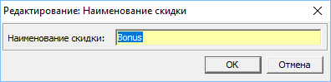

Рисунок 15. Наименования скидок

### Типы скидок

Вторым справочником, который используется для настройки механизма скидок, является 02.Тип скидки. В нем устанавливается период действия скидки, процент скидки, очередность применения скидки для случая, когда на блюдо действует одновременно несколько скидок и др.

Ограничения действия скидки по времени и по дням недели устанавливаются на одноименной закладке.

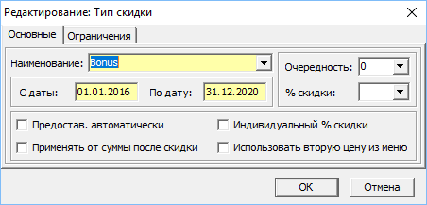

Рисунок 16. Тип скидки

### Дисконтные карты

Для настройки дисконтной системы скидок используется справочник 03.Дисконтные карты. При выдаче клиенту дисконтной карты в данном справочнике фиксируются: цифровой номер карты, код карты для авторизации её на считывателе магнитных карт, тип скидки, применяемой по карте, период действия карты и данные физического лица, которому выдается карта:

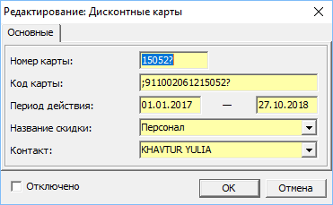

Рисунок 17. Дисконтная карта

## Настройка оборудования

### Дисплеи покупателя

Дисплей покупателя отображает информацию о чеке, необходимую покупателю. В зависимости от выполняемой операции дисплей выводит на экран пояснительные сообщения.

Привязка конкретной модели дисплея покупателя к рабочей станции производится в справочнике «02.Дисплеи покупателя» раздела «07.Оборудование».

Система поддерживает несколько типов дисплеев покупателя. Для подключения конкретного дисплея к рабочей станции нажмите на панели инструментов кнопкуnew. В появившемся диалоговом окне необходимо указать:

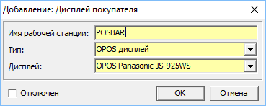

Рисунок 18. Настройка дисплея покупателя

|  |  |
| --- | --- |
| Имя рабочей станции | Имя станции, к которой подключается дисплей (по умолчанию автоматически подставляется имя станции, на которой производится настройка) |
| Тип | Тип подключаемого устройства |
| Дисплей | Один из перечисленных вариантов поддерживаемых программой дисплеев |
| Отключён | Флаг, указывающий, что данное устройство временно отключено |

#### Подключение USB дисплея покупателя PD2601

Для работы с дисплеем PD2601 необходимо поместить в каталог windows\system 32\ или в каталог с программой файлы PDPosiFlexCommand.dll и USBPD.DLL.

Кроме того, файл PDPosiFlexCommand.dll необходимо зарегистрировать в системе утилитой RegSvr32. На самом дисплее необходимо с помощью переключателей установить режим команд EPSON MODE.

#### Подключение дисплея покупателя на моноблоке Panasonic JS-925WS / JS-960WS

Настраиваем дисплей через утилиту OPOS, поставляющуюся вместе с оборудованием:

* Запускаем OPOS от Panasonic (предустановлен)
* В OPOS утилите выбираем закладку 2 Line display. Выбираем Two byte VFD (двухстрочный дисплей), предустановлен на com6 – не меняем. Набор символов тоже не меняем
* Далее ниже, расположены две «галочки»: «translation table» и «code send». Вторую не трогаем. Включаем галочку «translation table» и выбираем путь к таблице соответствия – файлы соответствий(*.ini) есть в папке, куда был поставлен OPOS драйвер дисплея. Выбираем cp1251.ini
* Нажимаем кнопку «Info» – выдается OPOS-имя устройства и информация о нем. Имя устройства в первой строке – JS-925WS_VFD2L ()
* Закрываем OPOS (это важно, при запущенном OPOSe и фронте одновременно дисплей не работает!)

#### Подключение COM-дисплея покупателя PD2600

Для работы с СОМ-дисплеем необходимо поместить в каталог windows\system 32\ или в каталог, в котором находится gedemin.exe, файл PDComWriter.dll, и зарегистрировать его утилитой RegSvr32 (если они не были установлены при инсталляции программы).

Дополнительно необходимо заполнить справочник «01.СОМ дисплей». В данном справочнике кроме номера СОМ-порта и скорости обмена данными с компьютером (обычно для дисплеев покупателя она равна 9600), нужно выбрать режим команд (mode). Доступны два часто используемых стандартных режима – EPSON и POS7300. Обычно дисплей покупателя может поддерживать несколько режимов, их можно настраивать с помощью переключателей (порядок настройки описан в руководстве по использованию дисплея).

### Фискальные регистраторы

Настройка фискальных регистраторов для рабочих станций осуществляется в справочнике 05.Фискальные регистраторы ветки 07.Оборудование.

Система поддерживает несколько моделей фискальных регистраторов, которые перечислены в списке типов фискальных регистраторов данного справочника.

Доступ к данному справочнику можно также получить, вызвав форму настройки параметров системы (в исследователе 10.Параметры):

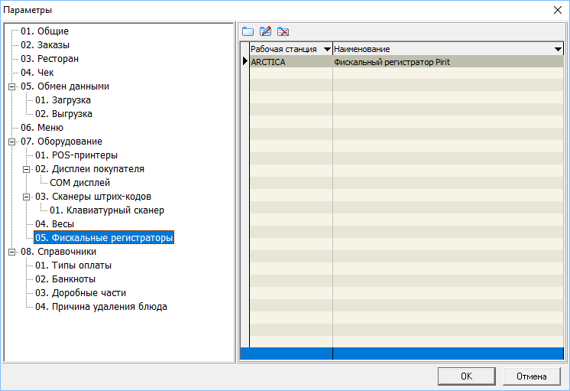

Рисунок 19. Настройка системы для работы с ФР

Для подключения фискального регистратора в справочнике необходимо указать: рабочую станцию, к которой подключается фискальный регистратор, номер фискального регистратора, выбрать его тип. После этого с помощью кнопки «Параметры» необходимо перейти к списку параметров и установить значения для данной модели:

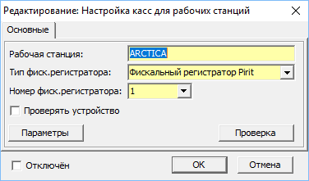

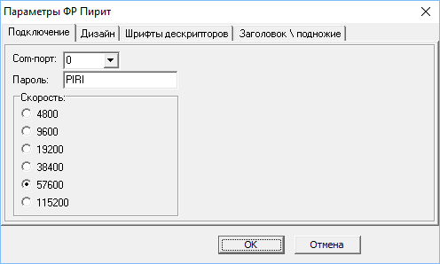

Рисунок 20. Настройка фискального регистратора

Поля диалогового окна настройки ФР:

|  |  |
| --- | --- |
| Рабочая станция | Имя станции, к которой подключается фискальный регистратор (по умолчанию автоматически подставляется имя станции, на которой происходит настройка) |
| Тип фиск.регистратора | Тип фискального регистратора |
| Номер фиск.регистратора | Номер кассы для отображения в отчётах |
| Проверять устройство | Флаг, указывающий на необходимость осуществлять проверку связи с фискальным регистратором при открытии нового заказа |
| Параметры | Кнопка вызова параметров фискального регистратора |
| Проверка | Кнопка для проверки связи с фискальным регистратором |
| Отключён | Флаг, указывающий, что данное устройство временно отключено |

### Сканеры штрих-кодов

Сканеры штрих-кодов в системе используются при работе кассира для чтения кодов товара, автоматизируя функцию «Выбор товара по штрих-коду».

Возможные типы сканера:

* СОМ-сканер;
* клавиатурный сканер;
* USB - сканеры могут имитировать как СОМ, так и клавиатурные сканеры, поэтому для них нет отдельного типа оборудования.

Для настройки работы со сканером используется справочник 03.Сканеры штрих-кодов ветки 07.Оборудование, в котором указывается рабочая станция (поле Компьютер), к которой подключается сканер, и тип сканера.

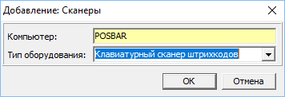

Рисунок 21. Выбор типа сканера

Далее заполняется справочник «01.Клавиатурный сканер штрих-кодов».

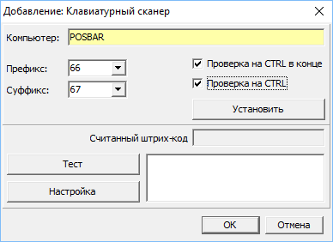

Рисунок 22. Настройка клавиатурного сканера

Поля диалогового окна настройки клавиатурного сканера

|  |  |
| --- | --- |
| Префикс | Код дополнительного символа, который сканер прибавляет впереди штрих-кода |
| Суффикс | Код дополнительного символа, который сканер прибавляет в конце штрих-кода |
| Проверка на Ctrl | Если начальный символ имитирует клавишу + Ctrl |
| Проверка на Ctrl в конце | Если завершающий символ имитирует клавишу + Ctrl |

### COM-весы

К системе могут быть подключены весы через СОМ-интерфейс. Для работы с весами необходимо заполнить параметры связи для данного компьютера в справочнике 04.Весы (ветка 07.Оборудование).

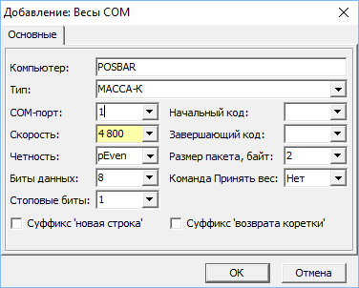

Рисунок 23. Настройка подключения весов

## Настройка основных параметров работы системы

Основные параметры системы задаются в исследователе в ветке «10.Параметры».

### Раздел «01.Общие»

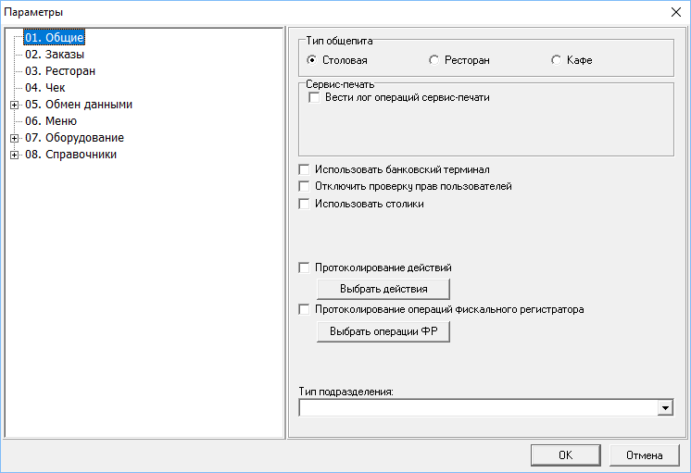

Рисунок 24. Раздел "Общие"

Назначение параметров:

|  |  |
| --- | --- |
| Тип общепита | Переключатель устанавливает тип заведения общественного питания |
| Вести лог операций сервис-печати | При установленном флаге сервис-чеки будут сохраняться на диске «С» в текстовом файле «ServPrint.log» |
| Использовать банковский терминал | Флаг устанавливает необходимость прямого подключения банковского терминала |
| Отключить проверку прав пользователей | Для операций требующих подтверждения пароля менеджера проверка будет отключена |
| Использовать столики | Если не выбрано, то при добавлении нового заказа программа не будет предлагать указать столик |
| Протоколирование действий | Флаг устанавливает необходимость протоколирования действий пользователей, с помощью кнопки «Выбрать действия» указываются действия, которые подлежат протоколированию |
| Протоколирование операций фискального регистратора | Флаг устанавливает необходимость протоколирования операций фискального регистратора, с помощью кнопки «Выбрать операции ФР» указываются операции, которые подлежат протоколированию |
| Тип подразделения |  |
|  |  |
| Каждый день отдельным файлом | Каждый логический день будет сохраняться в отдельном файле. Имя файла будет формироваться следующим образом «ServPrint»«Текущая логическая дата» «.log», например «C:\ServPrint16.04.2006.log» |
| Каталог для хранения файлов | При заданном каталоге (если такой существует) текстовые файлы с сохранёнными сервис-чеками будут сохраняться в этом каталоге. |
| Отображать схему зала | Режим работы с графической схемой зала. |
| Сохранять все чеки | Если не выбрано, то официантам будет доступно удаление блюд без отмены. |

### Раздел «Заказы»

В данном разделе настраиваются параметры работы с заказами

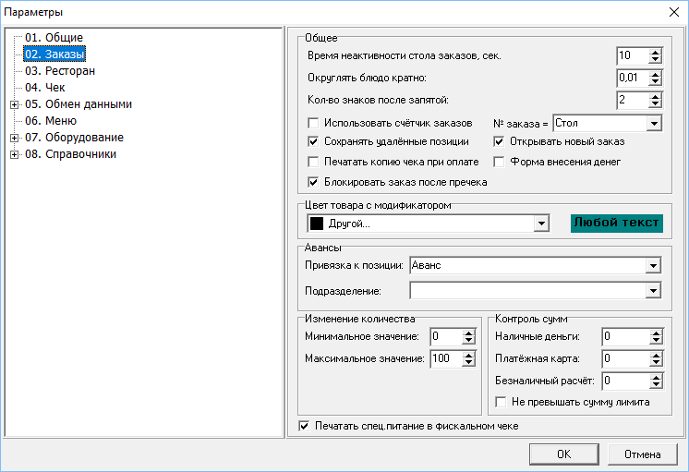

Рисунок 25. Раздел "Заказы"

Назначение параметров:

|  |  |
| --- | --- |
| Время неактивности стола заказов |  |
| Округлять блюдо кратно | Параметр, отвечающий за округление стоимости блюд в чеке, в том числе после предоставления скидки |
| Кол-во знаков после запятой |  |
| Использовать счетчик заказов | Флаг отвечает за использование автоматического формирования порядкового номера заказа |
| № заказа = | Параметр отвечает за подстановку значения в номер заказа, выбирается из списка |
| Сохранять удаленные позиции | Флаг отвечает за необходимость сохранения в заказе отмененных позиций |
| Открывать новый заказ | Флаг отвечает за автоматическое открытие нового заказа после сохранения текущего |
| Печатать копию чека при оплате | Флаг отвечает за необходимость печати копии чека |
| Форма внесения денег | Флаг устанавливает необходимость доступа к форме внесения/изъятия денег из денежного ящика |
| Блокировать заказ после печати пречека | Флаг устанавливает запрет на изменение заказа после печати пречека |
| Цвет товара с модификатором | Выбор цвета для выделения товаров с модификатором |
| Авансы | Блок устанавливает привязку авансов к позиции в справочнике и подразделению |
| Изменение количества |  |
| Контроль сумм |  |
| Печатать спецпитание в фискальном чеке | Флаг устанавливает необходимость печати в фискальном чеке информации об отпуске спецпитания |

### Раздел «03.Ресторан»

В данном разделе указывается основные параметры работы заведения.

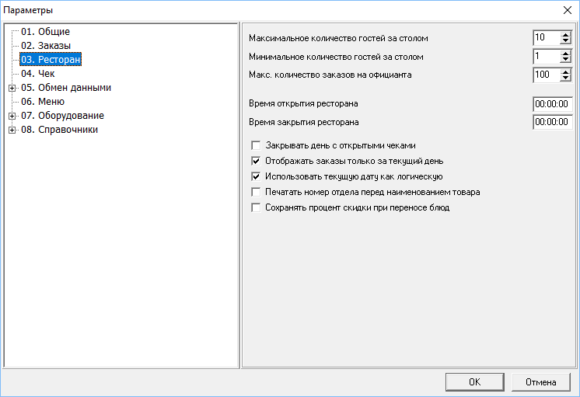

Рисунок 26. Раздел "Ресторан"

Назначение параметров:

|  |  |
| --- | --- |
| Максимальное количество гостей за столом | Максимальное количество гостей за столом, которое может ввести официант, больше – только менеджер |
| Минимальное количество гостей за столом | Количество гостей за столом, которое будет автоматически подставляться в новый заказ |
| Макс. количество заказов на официанта | Максимальное количество заказов, которое может открыть официант, больше – только менеджер |
| Время открытия ресторана | Время начала работы ресторана |
| Время закрытия ресторана | Время окончания работы ресторана |
| Закрывать день с открытыми чеками | Флаг устанавливает запрет на фискальное закрытие дня при наличие неоплаченных заказов |
| Отображать заказы только на текущий день | При установленном флаге не будут отображаться неоплаченные заказы предыдущего дня, который уже закрыт |
| Использовать текущую дату как логическую | Программа автоматически будет переводить логическую дату в полночь. Если не выбрано, то менеджер будет обязан вручную открывать и закрывать день |
| Печатать номер отдела перед наименованием товара |  |
| Сохранять процент скидки при переносе блюд | Флаг отвечает за сохранение скидки при переносе блюд на другой столик |

### Раздел «04.Чек»

В данном разделе настраиваются основные параметры печати фискального чека.

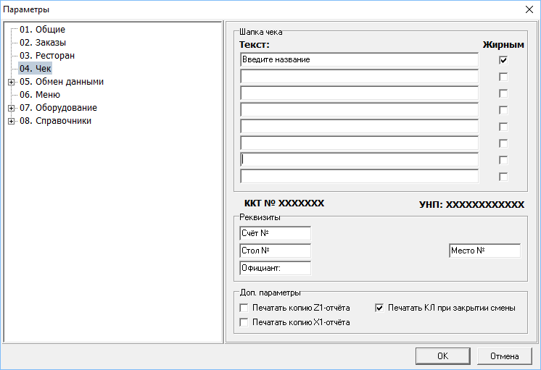

Рисунок 27. Раздел "Чек"

Назначение параметров:

|  |  |
| --- | --- |
| Шапка чека | В данном разделе настраивается содержание и шрифт текста в шапке фискального чека |
| Реквизиты | В данном разделе указываются реквизиты, которые должны печататься в фискальном чеке |
| Доп. Параметры | В данном разделе регламентируется необходимость печати копий фискальных отчетов и кассовой ленты |

### Раздел «05.Обмен данными»

В данном разделе настраиваются параметры обмена входными (меню) и выходными (продажи) данными между настоящей системой и складскими учетными системами.

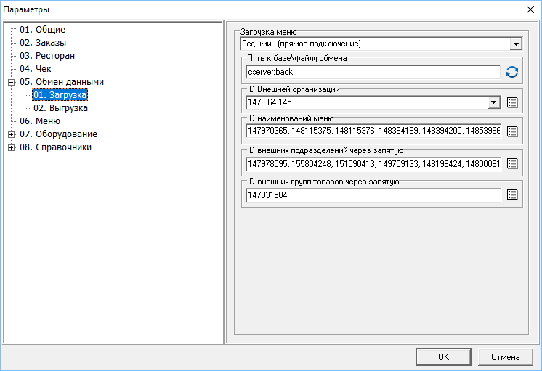

Рисунок 28. Раздел "Обмен данными"

При обмене со сторонней учетной системой посредством передачи файлов указывается путь к папке обмена в файловой системе.

При прямом подключении к складской программе «Гедымин. Общепит» прописывается полный путь к базе данных, дополнительно указываются (методом выбора из справочников подключенной базы) значения основных справочников, участвующие в обмене с данной кассовой системой.

### Раздел «06.Меню»

В данном разделе настраиваются параметры отображения блюд при выборе в заказ из меню.

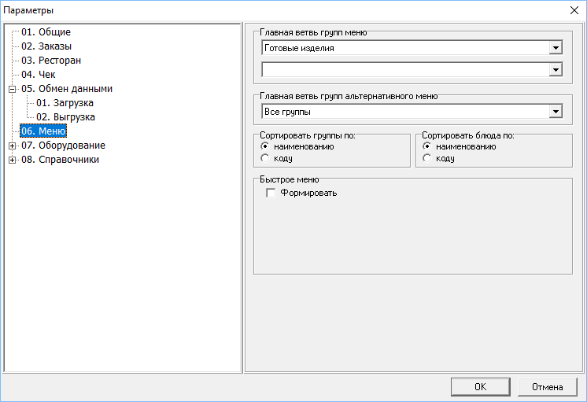

Рисунок 29. Раздел "Меню"

### Раздел «07.Оборудование»

Данный раздел предоставляет быстрый доступ к настройкам справочников для подключения оборудования, которые также доступны в одноименном разделе в исследователе.

### Раздел «08.Справочники»

Данный раздел предоставляет быстрый доступ к настройкам основных справочников системы, которые также доступны в одноименном разделе в исследователе.

# Настройка и протоколирование прав пользователей

Создание пользователей и настройка прав осуществляется в разделе Настройка прав (в исследователе ветка Ресторан – 01.Менеджер) в рамках списка доступных действий для пользователей.

В справочнике группы прав создаются укрупненные группы пользователей. Группе присваивается наименование, с помощью кнопки Права осуществляется переход к справочнику Список действий, в котором с помощью простановки флагов отмечаются действия, которые будут доступны данной группе. После выбора необходимых действий их перечень автоматически заполняет поле Описание.

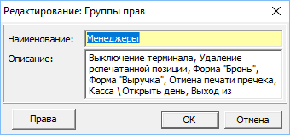

Рисунок 30. Справочник «Группы прав»

В справочнике Пользователи регистрируются пользователи системы. Предварительно в справочнике Сотрудников вносится персональные реквизиты пользователя (создать сотрудника также можно в процессе добавления пользователя в окне Контакт).

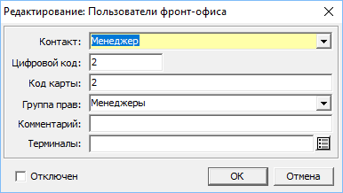

Рисунок 31. Справочник «Пользователи фронт-офиса»

Пользователю может быть присвоен:

- цифровой код для входа в систему с помощью цифровой клавиатуры,

- код карты для входа в систему с помощью считывателя магнитных карт,

- одновременно цифровой код и код карты.

Далее выбирается группа прав. При необходимости ограничения входа пользователя на конкретных терминальных машинах заполняется раздел терминалы: флагами отмечаются терминалы, на которых пользователь может выполнять вход с последующими действиями в рамках своей группы.

В системе существуют предопределенные группы пользователей, которые можно использовать для назначения начальных данных. Для этого достаточно нажать кнопку «Добавить стандартных пользователей».

Собственно справочник Настройка прав позволяет просмотреть соответствие прав группам пользователей и установить тонкие настройки для каждого действия, в том числе необходимость протоколирования данного действия:

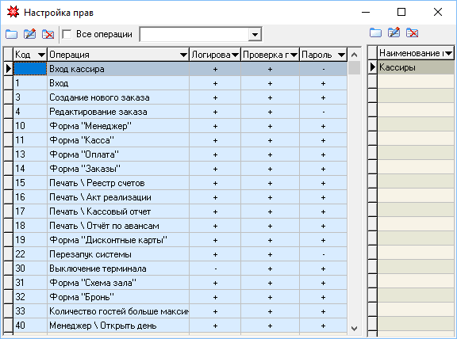

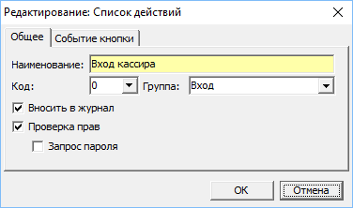

Рисунок 32. Раздел "Настройка прав"

Для проверки произведенных действий в случае возникновения спорных моментов используются журналы протоколов, которые расположены в разделе Журналы (в исследователе ветка Ресторан – 01.Менеджер). Это Журнал действий (пользователей), Журнал действий фискального регистратора и Журнал отмены пречеков.

# Порядок работы в ресторане с использованием кассовой системы.

Рассмотрим на всех этапах технологию работы в ресторане с использованием данной системы. Она включает в себя:

* Предварительный этап
* Составление меню
* Получение и оформление заказа
* Выполнение заказа
* Оформление дозаказа
* Предоставление скидки
* Печать предварительного чека
* Расчёт
* Заключительный этап

Рассмотрим данные этапы более подробно.

## Предварительный этап

Перед началом работы ресторана необходимо включить все компьютеры.

Компьютеры включаются в следующей очерёдности:

* Центральный компьютер
* Рабочие станции, к которым подключены сервис-принтеры
* Остальные рабочие станции

## Составление меню

В случае если в ресторане изменилось меню, менеджер ресторана должен внести изменения в соответствующие справочники и документы. Для этого в системе используется документ «Меню» (в исследователе ветка Ресторан – 01.Менеджер):

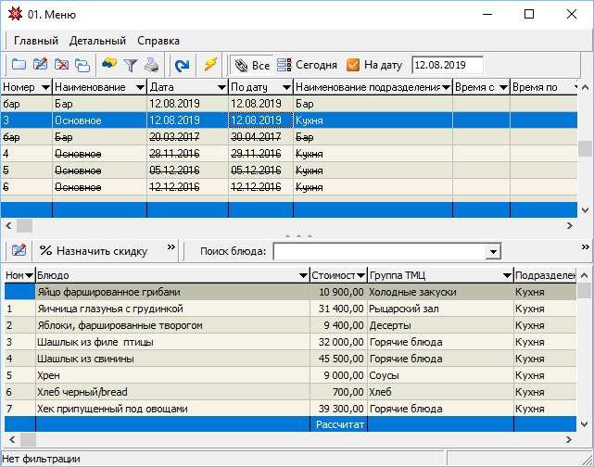

Рисунок 33. Меню ресторана

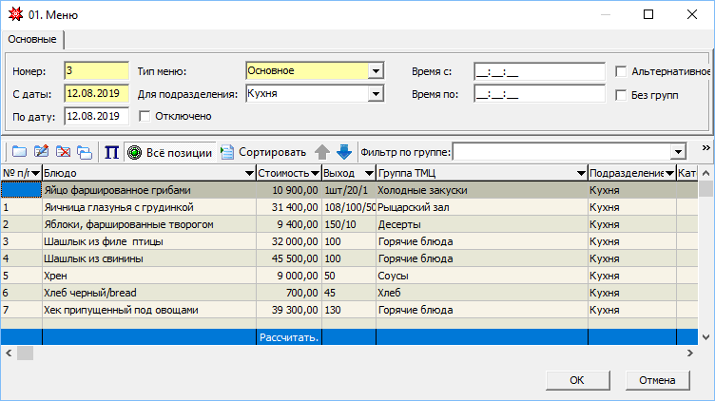

Рисунок 34. Диалоговое окно документа меню

Меню можно загружать в систему из складской программы «Гедымин. Общепит» (см. п.3.4) или из файла, сформированного в сторонней складской системе, с помощью макроса импорта.

Для создания нового меню в ручном режиме воспользуйтесь кнопкой добавить:

В шапке документа указывается:

|  |  |
| --- | --- |
| Номер | Порядковый номер |
| С даты | Дата, начиная с которой действует меню |
| По дату | Дата, до которой действует меню |
| Тип меню | Тип меню (например, обеденное, вечернее, ланч и т. д.) |
| Для подразделения | Подразделение, для которого составляется меню (используется в отчётах) |
| Отключён | Флаг, указывающий, что данное меню временно отключено |
| Время с | Время, с которого начинает действовать меню (отображаться в списке меню) |
| Время по | Время, по которого действует меню (отображаться в списке меню) |
| Без групп | При выборе меню отображение блюд будет без учёта разбивки по группам |

Для добавления в меню блюд из справочника воспользуйтесь контекстным поиском в поле Блюдо новой строки. Если нужного блюда нет в справочнике, его можно добавить в процессе заполнения меню. После выбора блюда, укажите цену, по которой оно будет реализовываться в ресторане.

Для сохранения изменений нажмите OK. Ваше меню готово. Теперь его можно распечатать – для этого нажмите  на панели инструментов:

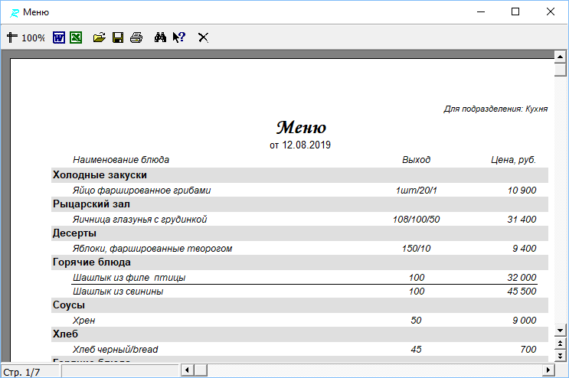

Рисунок 35. Печатная форма меню

## Автоматическая загрузка меню:

В случае использования в качестве учётной системы для ведения складского учёта и учёта в общепите (т. н. back-офис) системы «Гедымин. Общепит» есть возможность автоматически загрузить меню и основные справочники в систему «Гедымин: Check».

Для этого необходимо:

1. В параметрах указать параметры подключения к базе склада относительно сервера (<имя сервера>:<путь к базе относительно сервера>), например Server:d:\bases\sklad.fdb.
2. В базе склада сформировать меню.
3. В разделе «Менеджер» выбрать ветку «03. Загрузить меню». В появившемся окне необходимо выбрать меню для загрузки, отметить блюда, которые надо загрузить и нажать кнопку «Загрузить»:

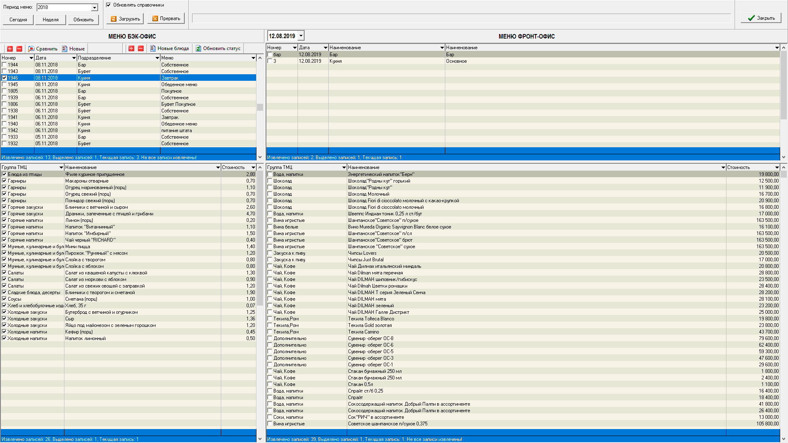

Рисунок 36. Загрузка меню

В систему «Гедымин: Check» будут выгружены выделенные позиции меню, а также все справочники, необходимые для работы.

## Открытие и закрытие рабочего дня

Следующим подготовительным этапом является «открытие дня» и регистрация пользователей, которые будут работать в текущую смену.

2 варианта

- автоматическое при наступлении новой календарной даты (в настройках должно быть исп тек дату как лог)

- ручное открытие (рабочий день заведение завершается не по окончании календарного дня)

Данная операция производится с рабочей станции менеджера ресторана. В исследователе в разделе «01. Менеджер» нажмите на пункт «02. Закрытие дня менеджер».

Рис 45 Открытие дня - впервые

Рисунок 32. Первое открытие дня

Если работа с кассовой системой не производилась, то в появившемся диалоговом окне необходимо указать логическую дату[2] (это, как правило, текущая дата) и нажать на кнопку «Открыть день». В появившемся окне необходимо ввести пароль менеджера:

Рис 46 Окно с паролем

Рисунок 33. Ввод пароля

Если пароль введём верно, то день открыт.

Если работа с системой уже проводилась, то диалоговое окно с открытием дня выглядит следующим образом:

Рис 47 Открытие дня - следующее

Рисунок 34. Открытие дня

Выбор логической даты здесь недоступен, т. к. при следующем открытии дня логическая дата автоматически увеличивается на один день[3]. Для открытия дня нажимайте на кнопку «Открыть день». После правильного ввода пароля кнопка «Пользователи» станет доступной.

Следующим этапом процедуры открытия дня является регистрация смены (пользователей), которая будет работать в ресторане. Для этого нажимаем на кнопку «Пользователи»:

Рис 48 Список пользователей

Рисунок 35. Список пользователей

Отметьте флажками пользователей, которые будут работать в данную смену и нажмите OK. Они добавятся в список пользователей в предыдущем диалоговом окне:

Рис 47 Открытие дня c пользователями

Рисунок 36. Пользователи, работающие в текущую смену.

Для создания нового пользователя в окне выбора пользователей нажмите (добавить) (или нажмите кнопку (скопировать), для того, чтобы создать нового пользователя на основании уже имеющегося). В появившемся диалоговом окне заполните поля:

Рис 50 Создание нового пользователя

Рисунок 37. Новый пользователь

|  |  |
| --- | --- |
| Имя пользователя | Имя пользователя для входа в систему |
| Полное имя | Полное имя пользователя |
| Пароль | Пароль для входа в систему (будет считываться с магнитной карты или вводиться вручную с клавиатуры). |
| Подтверждение | Подтверждение пароля |
| Контакт | Сотрудник или физическое лицо из справочника контактов системы, к которому привязана данная учётная запись |

Для указания групп пользователей, к которым относится данная учётная запись, нажмите кнопку «Группы…»:

Рис 51 Выбор группы для пользователя

Рисунок 38. Выбор группы для пользователя

Выберите группу пользователей, в которую вы хотите добавить сотрудника и нажмите кнопку «Включить»[4]. Для сохранения изменений нажмите OK. Отметьте всех пользователей, которые будут работать в текущую смену, и подтвердите выбор. После этого нажмите кнопку «Закрыть», для того, чтобы сохранить в базу информацию о логической дате и пользователях.

1. Если с рабочей станции идёт печать на сервис-принтер, физически подключённый к другому компьютеру, то на данной станции этот принтер должен быть подключён как сетевой принтер. Настоятельно рекомендуется принтеры для печати пречеков (особенно если используется подкладная печать) устанавливать только как локальные.
2. Логическая дата – это дата работы ресторана независимо от времени суток. Например, если ресторан работает с 12-00 до 5-00 следующего дня, то логической датой (с 12-00 до 5-00) будет дата открытия смены. Она, в отличие от календарной, не меняется в течение смены.
3. Если по каким-то причинам ресторан не работал несколько один или более дней, то необходимо произвести закрытие «пустых» дней.
4. Нельзя удалять группы пользователей, поставляемые вместе с системой (т. н. зарезервированные группы пользователей)!